Ф.И.О. авторов работы | 1. Ильина Надежда Евгеньевна  2. Тимофеева Елена Анатольевна
Должность | Учителя английского языка
Место работы | МБОУ «СОШ № 30» г. Чебоксары
Название работы | Методическая разработка урока английского языка «Victory Day» (День Победы) в 5 классе

Методическая разработка урока английского языка «Victory Day» («День Победы»)

Цель: Привлечь внимание учащихся к истории своей страны, ее роли в победе в Великой Отечественной войне посредством русского и английского языка.

Задачи:
1. Активизация лексики, навыков чтения и говорения на материале урока Победы.
2. Использование межпредметных связей: истории, английского языка, русского языка для аналитического и творческого развития учащихся на уроках английского языка.
3. Воспитание чувства патриотизма и гордости, возрождение интереса к истории своей страны
Оборудование: мультимедийная доска, фотографии, презентация, коллаж из фотографий.

Ход урока:

1. Организационный момент.
Учитель: Good morning, boys and girls! How are you? I’m glad to see you. Look at the whiteboard. What can you see there? Yes, there are a lot of photos of the heroes of the Great Patriotic War. What do you think what are we going to speak about today?
You are right. We are going to speak about the Great Victory. The 9th of May is a great date for everyone in our country. Every year we are celebrating Victory Day. I think, you know about the War only from books and films. But we shouldn’t forget the horror of that war. We shouldn’t forget those soldiers, who died for our future.
Создание проблемной ситуации. Учитель начинает свой урок с приветствия обучающихся и обращает внимание ребят на коллаж из фотографий участников Великой Отечественной войны. Кто-то из учеников узнает среди фотографий своих прабабушек и прадедушек. Учитель лишь подкрепляет предположения ребят о том, что речь пойдет о Великой Победе и о круглой дате в истории нашей страны.

2. Основная часть

Учитель: Молодцы, ребята. Мы с вами сегодня будем говорить о Дне Победы в Великой Отечественной войне 1941 – 1945 гг. Я думаю, что вы знаете о войне только из рассказов своих прадедушек и прабабушек, фильмов и из книг. Вот этим героям-победителям мы с вами и посвятим урок. Мы вместе подготовили коллаж из фотографий наших ветеранов – участников Великой Отечественной войны и тружеников тыла. Посмотрите, сколько лиц смотрит на нас с экрана доски. С жизнью некоторых из них нас с вами познакомите вы - внуки этих солдат.
Let me introduce you to my friend, Tom. He is from London. He came to Russia to celebrate Victory Day, on the 9th of May.
Ребята, разрешите мне представить вам нашего гостя Тома. Он из Лондона. Каждый год Том приезжает в Россию на День Победы. Сегодня он пришел к нам, чтобы рассказать о своем прадедушке и послушать рассказы о героях войны – ваших прадедушках.
Tom: My great-greatfather was the Russian soldier. He fought for his country in the Great Patriotic War. He was a doctor. He was at the Victory in Berlin in 1945. He didn’t like to speak about the war, but he often remembered his friends and his hospital.
On the 9th of May, we watch the military parade on TV and then went to the square in the Park of Victory to meet the veterans. There were a lot of flowers, smiles and tears.
My great-greatfather died last summer. But, next Victory Day, I will go to the Park of Victory and put flowers on the monument of the heroes. In the evening, I’ll watch the salute in honour of my grandpa and his friends. I’m proud of my grandpa and I want to be a doctor, too.
Victory Day is not only a great holiday for all Russian people, but also for my family. On one of the photos on the whiteboard you can see my great-great father.
Учитель: Ребята, расскажите, что вы поняли из слов Тома? Он имеет русские корни.
Ученик: Прадедушка Тома был русским солдатом. Он сражался за свою страну в Великой Отечественной войне. Во время войны он был врачом. Прадедушка встретил войну в Берлине в 1945 году. Он не любил говорить о войне, но часто вспоминал своих друзей и госпиталь.
9 мая семья Тома смотрит российский военный парад, потом мы всей семьей идем в Парк Победы, чтобы встретится с ветеранами. Там всегда много цветов, улыбок и слез.
Прадедушка Тома умер прошлым летом. Но на следующий День Победы он обязательно пойдет в парк и возложит цветы к памятнику героев, а вечером посмотрит салют в честь ветеранов. Том гордится своим прадедушкой и тоже хочет стать врачом.
День Победы – великий праздник для него и его семьи.

Учитель:
It was very interesting to know about your great-great father.
Для молодого поколения Великая Отечественная война – это лишь история из далекого прошлого. Но эта история будоражит все внутри и заставляет задуматься о происходящем в современном мире. Задуматься о тех войнах, которые мы видим сейчас. Задуматься о том, что мы не должны допустить еще одной такой войны. Я хочу, чтобы каждый из вас помнил, какой ценой досталась эта Победа и тот мир над головой, который сейчас у нас есть!
Ребята, давайте познакомимся с еще одной фотографией из нашего слайда. Это дедушка Савельевой Виолетты.
Савельева Виолетта: Мне всего 11 лет, я учусь в 5 классе и о войне знаю только из рассказов своих родных. Моя прабабушка, Петрова Лидия Георгиевна, бережно хранит память о войне на страницах уже давно пожелтевшего семейного альбома.
Я знаю своего прадедушку только по ее рассказам и рассказам моей мамы. Он был участником двух войн– Финской и Великой Отечественной. Когда моя мама была маленькой, он сажал её на свои колени и рассказывал про то, как он воевал. Мама тогда мало что понимала, но помнит его рассказы до сих пор и часто пересказывает их мне. Мой прадед был в числе тех, кто своей смелостью приблизил тот миг долгожданной Победы, который он поистине встречал «со слезами на глазах», с огромной радостью в душе и с искренней улыбкой на лице!
Мой прадед, Петров Алексей Деомидович, родился 14 октября 1918 года в селе Байдеряково Яльчикского района. Окончил он 7 классов в сельской школе, работал трактористом в колхозе. В 1939 году он был призван в ряды Советской Армии.
Вспоминая начало своего боевого пути, прадед рассказывал маме следующее: «Когда мы прибыли к месту назначения, несколько месяцев нас обучали военному делу. В нашем батальоне служили люди разных национальностей. Меня часто спрашивали, какой я национальности. А я отвечал: « Я – чуваш». Мой новый друг Сеня был узбек. В перерывах между боями он обучал меня своему языку. Вскоре я начал понимать его и обмениваться с ним простыми фразами. Здесь я узнал, что значит настоящая дружба. Мы жили дружно, помогали, поддерживали друг друга. Однажды был сложный марш-бросок. К вечеру я натёр себе ногу. Сеня дал мне свои портянки и перевязал рану, подбадривая: «Ничего, дружок, потерпи. Скоро заживёт».
Раз утром похолодало. Всю ночь дул сильный ветер. Все промёрзли насквозь, дрожали от холода. Свои тёплые рукавицы я отдал другу – узбеку. Как он был рад! Так каждый из нас заботился друг о друге, как будто мы были из одной семьи».
Прадед служил в 182 полку НКВД, также в Челябинской области, в должности шофера, имел воинское звание - сержант. Он участвовал в боях в финской войне с 1 января по 12 апреля 1940 года и прошел всю Великую Отечественную войну.
Мой прадедушка – настоящий герой и является примером для нашего молодого поколения. На войне он был шофером, возил боеприпасы солдатам, снабжал оружием, снарядами. Свистели пули на поле боя, а он, ничего не боясь, отвозил оружие по боевым точкам, туда, где не хватало боеприпасов для сражения с врагом, где они очень требовались.
Мама говорит, что о войне прадедушка вспоминать не хотел. Из его слов: «…Меня назначили шофером. И я отвозил боевые снаряды, оружие по точкам. Скоро объявили о наступлении. Орудия били непрерывно. Земля дрожала от взрывов. Со свистом над головами проносились снаряды и рвались в глубине гитлеровской обороны. Как только взмывались вверх ракеты, все шли в атаку с криком: «Ура-а!..». Бросая гранаты, наши солдаты ворвались в расположение противника. Кругом были слышны крики и стоны».
С поля боя прадедушка писал письма своим родным. Конечно, очень по ним скучал, но жестокая война не отпускала его на Родину. 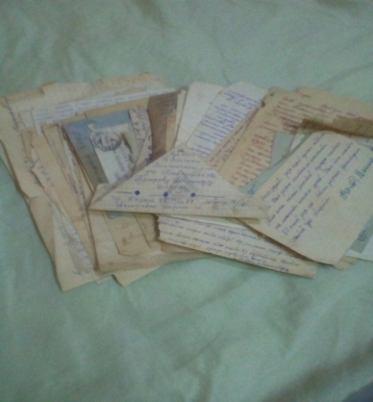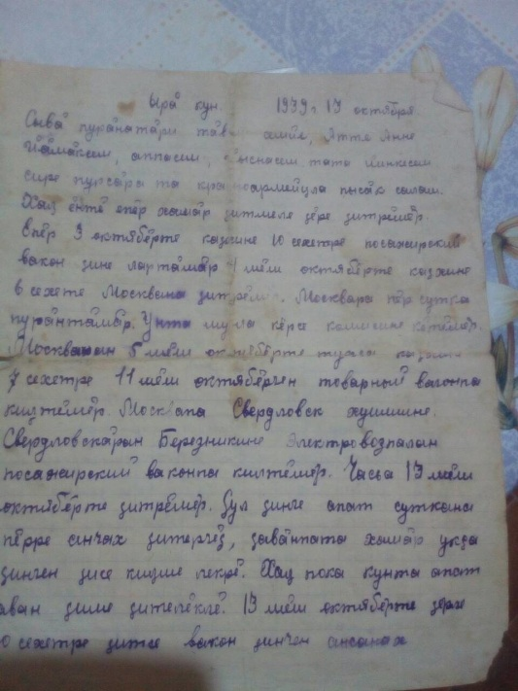
На фотографии - фронтовые письма, которые трогают до глубины души. Они пропитаны любовью и тоской по близким людям, которые были вдалеке друг от друга и которые понимали, что эта дорогая весточка может быть последней. «...Свободного времени мало. Многому приходится учиться на ходу. Но не стоит унывать. Мы победим. Мама, папа, за меня не беспокойтесь. Не плачьте. Все хорошо. Ваш сын Алексей», - писал мой прадед.
На Родину мой прадедушка вернулся только через 7 лет, 6 ноября 1946 года, живой и здоровый. Сколько радости-то было родным, как была рада его мама видеть своего сына целым и невредимым.
Мы часто рассматриваем дедушкины военные фотографии, письма-открытки, награды. Когда мама достает ордена и медали, они как будто светятся в её руках. Я горжусь своим дедушкой. Уверена, что его пример поможет стать мне достойным гражданином Отечества. Мой прадед награжден медалями: «За отвагу», «Фронтовик», «За доблестный труд в ВОВ 1941 - 1945», « Медаль Жукова», «За доблестный труд в ознаменование 100-летия со дня рождения В. И. Ленина», «За победу над Германией».
Учитель: Тяжело было не только тем, кто воевал на фронте, но и тем, кто трудился в тылу. Посмотрите на фотографию слева – это прабабушка Григорьевой Даши. Хотя она была совсем девчонкой, но выполняла любую работу. Тогда все дети и подростки работали на прополке, уборке, сенокосе, пасли колхозный скот, помогали по дому.
Григорьева Даша: Война не прошла мимо и моей семьи. Моя прабабушка Косарева (Иванова) Анна Ивановна родилась 22 октября 1929 года в деревне Иваново Янтиковского района. Когда началась Великая Отечественная война, ей было 12 лет. Старший брат с первых дней войны воевал на фронте. В ожесточённой схватке с врагом он погиб, защищая Родину.
Прабабушка вспоминала тяжелые годы во время войны, как они работали в колхозе. Осенью начинался сбор урожая. Комбайнов не было, поэтому сначала пшеницу нужно было сжать серпами. Потом пшеницу молотили, а зерно отправляли на фронт. Вечерами женщины и девушки вязали солдатам на фронт варежки и носки. За дровами ходили тоже дети и подростки, таскали старые пни и сучья, хворост.
Жили в деревне очень голодно, приходилось выкапывать и собирать прошлогоднюю картошку. Настоящего хлеба не было, в лепешки добавляли отруби и семена лебеды, варили суп из травы и листьев.
Несмотря на тяжелую жизнь, моя прабабушка успевала учиться в школе. Училась она на отлично и всегда мечтала стать учительницей. Но время было трудное и голодное, не во что было одеться и обуться. Ходили они в лаптях, к которым приматывали деревянные дощечки, чтобы они дольше не изнашивались, а вместо портфеля у них были сумки из ткани. Как рассказывает моя мама: «Бабушка говорила, что если были бы у нее ботинки, пальто и сумка, то поступила бы учиться в педагогическое училище». Но из-за войны мечта моей прабабушки стать учителем не осуществилась. После войны прабабушка еще много лет проработала в колхозе в родной деревне Иваново Янтиковского района. Умерла моя прабабушка 10 сентября 2009 года.
За тяжкий, недетский труд моя прабабушка Косарева (Иванова) Анна Ивановна была награждена медалью «За доблестный труд в Великой Отечественной войне 1941-1945 гг.”, которая предназначалась для тружеников тыла.
На слайдах вы можете награды моей прабабушки:
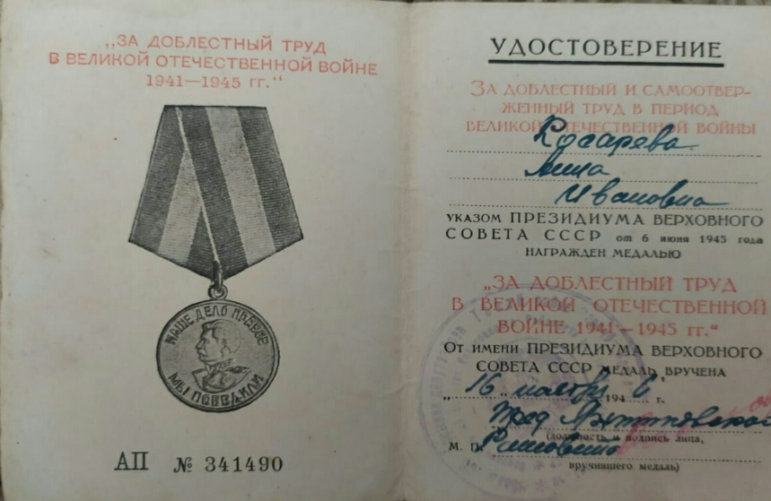

Прабабушка имеет и другие награды:
«Медаль «30 лет Победы в Великой Отечественной войне 1941-1945гг.»
«Медаль «40 лет Победы в Великой Отечественной войне 1941-1945гг.»
«Медаль «50 лет Победы в Великой Отечественной войне 1941-1945гг.».

Учитель: Во время Великой Отечественной войны погибали как военнослужащие, так и мирные жители. Наши военные были мужественными и совершали героические поступки. Труженики тыла не воевали, но тоже делали для Победы все возможное: изготавливали оружие, патроны, боевые машины, сеяли хлеб, шили одежду, рыли окопы, заготавливали лес. Все это делали женщины, дети, старики, работали они днем и ночью. Жили впроголодь, изнуряли себя тяжелым физическим трудом.
Много было горя, страха, мучений, голода, но наш народ выстоял. Люди нашли в себе силы, чтобы начать новую жизнь и растить детей. Во многих семьях бережно хранят память о войне.
Мы говорим огромное спасибо нашим прадедам и прабабушкам, всем тем, кто участвовал в Великой Отечественной войне, кто подарил нам мирное, светлое и счастливое детство! Я горжусь, что мой прадед участвовал в Великой Отечественной войне. И понимаю, что сегодня я – потомок героя, часть большой истории моей семьи и моей Родины РОССИИ!
3. Подведение итогов
Учитель: Tom, do you like our lesson? In our country Victory day is celebrated by all people in every city, town, village, because it brought peace not only for the Soviet people but for the people of many European countries. I’m glad that you know the history of Russia! We must remember the Great Patriotic War and its heroes, honour the memory of those who gave their lives for the freedom.
The lesson is over. Thank you very much! Good bye!
Много лет прошло со дня окончания Великой Отечественной войны, но никто и никогда её не забудет, слишком большим испытанием стала она для нашей страны. Память о войне живёт в сердце каждого человека и передаётся из поколения в поколение. Великая Отечественная война стала суровым испытанием для нашего народа.

